Edad

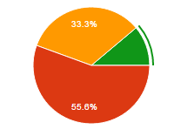
Menor de 20 años | 0 | 0%
Entre 21-30 años | 5 | 55.6%
Entre 31- 40 años | 3 | 33.3%
Entre 41-50 años | 1 | 11.1%
Mayor de 50 años | 0 | 0%

Estado Civil

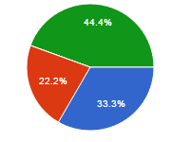
Soltero/Soltera | 3 | 33.3%
Casado/Casada | 2 | 22.2%
Divorciado/Divorciada | 0 | 0%
Unión Libre | 4 | 44.4%

Cargo en la empresa
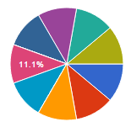
Médicos | 1 | 11.1%
Sistemas | 1 | 11.1%
Trabajo Social | 1 | 11.1%
Gerente | 0 | 0%
Subgerente | 0 | 0%
Contabilidad | 1 | 11.1%
Facturación | 1 | 11.1%
Cartera | 0 | 0%
Tesorería | 0 | 0%
Recursos Humanos | 1 | 11.1%
Jurídicos | 1 | 11.1%
Farmacia | 1 | 11.1%
Enfermeras | 1 | 11.1%

¿Te gusta donde está ubicada la empresa?
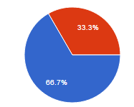
Si | 6 | 66.7%
No | 3 | 33.3%

¿Se te es fácil utilizar el sistema implementado en la empresa?

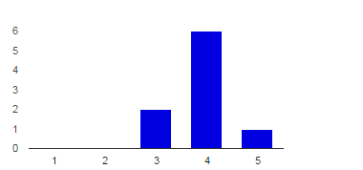
Dificil: 1 | 0 | 0%
2 | 0 | 0%
3 | 2 | 22.2%
4 | 6 | 66.7%
Facil: 5 | 1 | 11.1%

Se te es fácil transportarte hacia la empresa

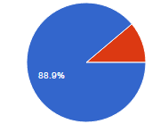
Si | 8 | 88.9%
No | 1 | 11.1%

En que te transportas para llegar a la empresa

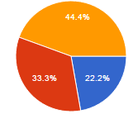
Moto | 2 | 22.2%
Carro | 3 | 33.3%
Transporte Publico | 4 | 44.4%

¿Qué zonas de la empresa te gustan?

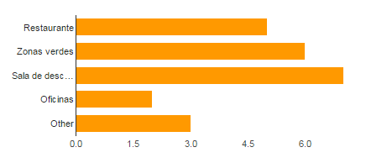
Restaurante | 5 | 55.6%
Zonas verdes | 6 | 66.7%
Sala de descanso | 7 | 77.8%
Oficinas | 2 | 22.2%
Other | 3 | 33.3%

¿Es fácil comunicarte con las demás sedes de la empresa?

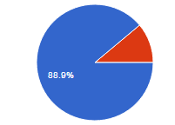
Si | 8 | 88.9%
No | 1 | 11.1%

¿Los equipos que utilizan son los adecuados para las actividades que realizas?

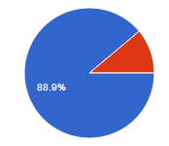
Si | 8 | 88.9%
No | 1 | 11.1%

Según el análisis hecho de las estadísticas anteriores se puede sacar lo siguiente, teniendo en cuenta que esta encuesta se le realizo a 9 personas. Que los empleados entre la edad de los 21 – 30 años son la mayoría de las personas que realizaron esta encuesta con un total de 5(55.6%), seguidos por la edad de entre 31-40 años con un total de 3 (33.3%) y por ultimo de 41-50 años con un total de 1 (11.1%). En el estado civil de las 9 personas encuestadas la mayoría viven en unión libre con un total de 4 (44.4%), seguido de los solteros con un total 3 (33.3%) y por último los casados con un total de 2 (22.2%). Como solo la realizaron 10 personas de las cuales fueron de diferentes áreas todas tiene un total de 1 (11.1%) en esta parte. La respuesta a la pregunta que si ¿te gusta donde está ubicada la empresa?, estos fueron los resultados de las 10 personas encuestadas con un total del 66.7% les gusta donde está ubicada contra un 33.3% las que no les gusta donde está ubicada. A la pregunta se les es fácil manejar el sistema de la empresa, a 1 persona (11.1%) se le es fácil manejar el sistema implementado, seguido de que a 6 personas (66.7%) se les hace relativamente fácil mientras que a 2 personas (22.2%) se les hace medianamente fácil. A la pregunta ¿se te es fácil transportarte hacia la empresa? estas son las respuestas, con un total de 8 personas (88.9%) se les hace fácil llegar a la empresa mientras que 1 persona (11.1%) no se le hace fácil transportarse a la empresa. Para la pregunta en que te transportas para llegar a la empresa estos son los resultados, con un total de 4 personas (44.4%) utilizan el transporte público, seguido con 3 personas (33.3%) que utilizan carro y por ultimo 2 personas (22.2%) utilizan moto para llegar a la empresa. Para la pregunta ¿qué zonas de la empresa te gustan? esto fue lo que respondieron los encuestados, teniendo en cuenta que se podían elegir varias opciones, las respuestas a esta pregunta fueron los siguientes, la sala de descanso con 7 (77.8%) de las elecciones está en primer lugar, en segundo lugar se encuentra las zonas verdes con 6 (66.7%) elecciones, en 3 lugar se encuentra el restaurante con 5 (55.6%) elecciones, en cuarto lugar tenemos otros, el cual la respuesta que más se ve en esta es el gimnasio con 3 (33.3%) elecciones y por ultimo las oficinas con 2 (22.2%) de las elecciones. A la pregunta ¿es fácil comunicarte con las demás sedes de la empresa? La personas encuestadas que dijeron que si son 6 (66.7%) y no son 3 (33.3%). Y para la última pregunta la cual es ¿Los equipos que utiliza son los adecuados para las actividades que realiza? El si con 8 (88.9%) votos a favor dicen que si son los adecuados, contra 1 (11.1%) que dice que no son los adecuados.

Observaciones y Sugerencias

Ninguna Recomendación.

Mejorar Los equipos ya antiguos.

Ningún Comentario.

Mejorar impresoras.

Mejorar el Internet.

Falta de celulares para comunicarse con las otras sedes.

